Математика 6 класс
Четверг 21.05.2020
Тема. Повторение Обыкновенные дроби. Основное свойство дроби. Сокращение дробей.
Кабатлау. Вакланманың төп үзлеге. Вакланмаларны кыскарту
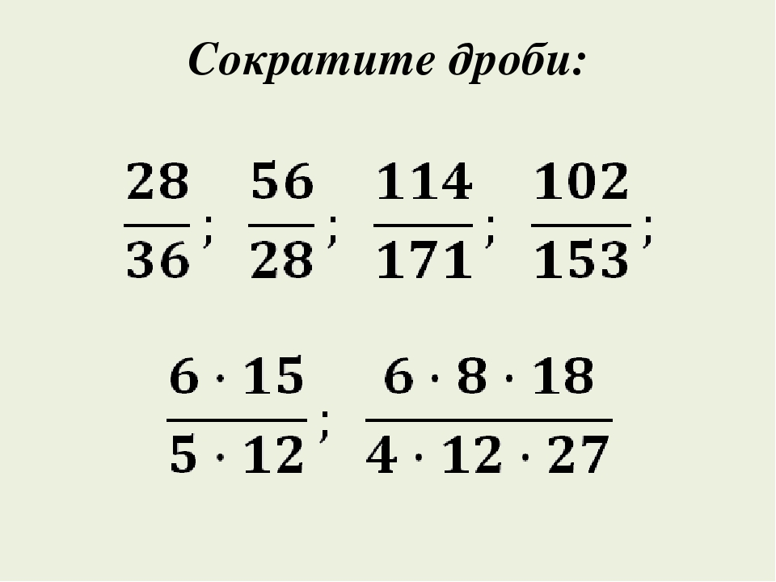 Җавапларны язып җибәр!

Өй эше
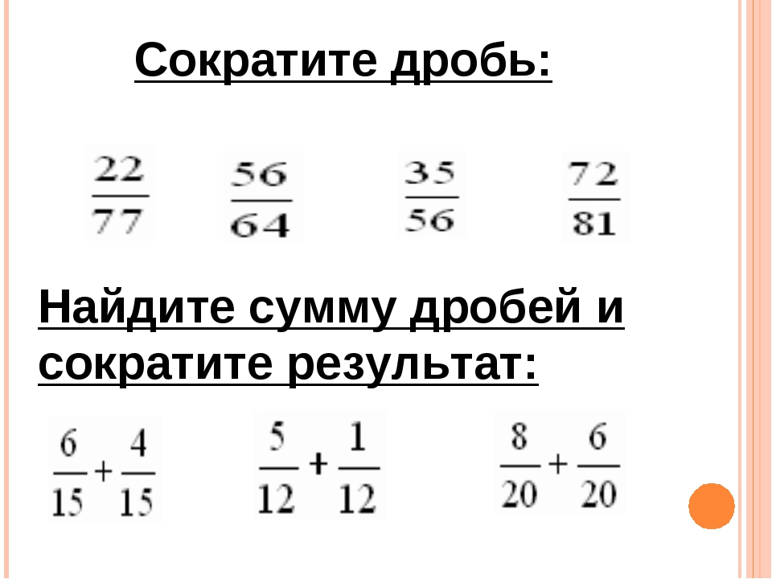
(Эшләгәнне фотога төшереп ватсапка салырга)

